**Cristhian Hernández**

**Colegio Sandalphon**

**Grupo: C5A**

**Asignatura: Informática**

**26/09/2017**

Esfuerzos ejercidos sobre estructuras

Torsión.

Un cuerpo sufre esfuerzos de torsión cuando existen fuerzas que tienden a retorcerlo. Es el caso del esfuerzo que sufre una llave al girarla dentro de la cerradura.

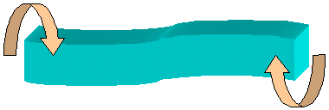

**Cortadura.**

Es el esfuerzo al que está sometida a una pieza cuando las fuerzas aplicadas tienden a cortarla o desgarrarla. El ejemplo más claro de cortadura lo representa la acción de cortar con unas tijeras.

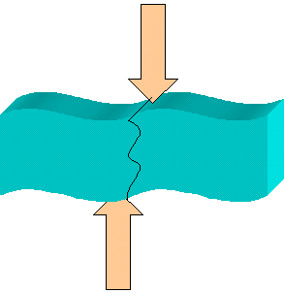

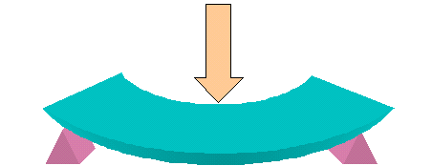

Esfuerzos sobre estructuras

Tracción.

Decimos que un elemento está sometido a un esfuerzo de tracción cuando sobre él actúan fuerzas que tienden a estirarlo. Los tensores son elementos resistentes que aguantan muy bien este tipo de esfuerzos.

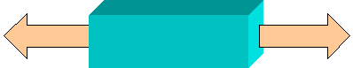

Compresión.

Un cuerpo se encuentra sometido a compresión si las fuerzas aplicadas tienden a aplastarlo o comprimirlo. Los pilares y columnas son ejemplo de elementos diseñados para resistir esfuerzos de compresión.

Cuando se somete a compresión una pieza de gran longitud en relación a su sección, se arquea recibiendo este fenómeno el nombre de pandeo.

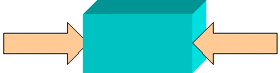

Los elementos de una estructura deben de aguantar, además de su propio peso, otras fuerzas y cargas exteriores que actúan sobre ellos.

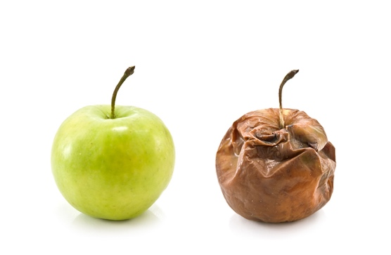

Flexión.

Un elemento estará sometido a flexión cuando actúen sobre el cargas que tiendan a doblarlo. Ha este tipo de esfuerzo se ven sometidas las vigas de una estructura.